|  |
| --- |
| **ĐẠI HỌC QUỐC GIA THÀNH PHỐ HỒ CHÍ MINH**  **TRƯỜNG ĐẠI HỌC KHOA HỌC TỰ NHIÊN**  **KHOA: CÔNG NGHỆ THÔNG TIN** **BÁO CÁO BÀI TẬP**  **Thiết kế Data Modeling (TT)**  **MÔN: HỆ THỐNG THÔNG TIN**  **PHỤC VỤ TRÍ TUỆ KINH DOANH**    **NHÓM THỰC HIỆN – NHÓM 03:**  **MSSV: 20120049 – HỌ TÊN: Nguyễn Hải Đăng**  **MSSV: 20120113 – HỌ TÊN: Lê Nguyên Khang**  **MSSV: 20120269 – HỌ TÊN: Võ Văn Minh Đoàn**  **MSSV: 18120564 – HỌ TÊN: Lâm Hồng Thành**    **Giảng viên hướng dẫn: ThS. Hồ Thị Hoàng Vy**  **Lớp lý thuyết: 20_1**  **Học kỳ - Niên khoá: HK1 - 2023-2024** |

MỤC LỤC

I. NDS 3

II. DDS 4

III. Xác định các phép biến đổi để ETL dữ liệu từ source-> DW 5

# NDS

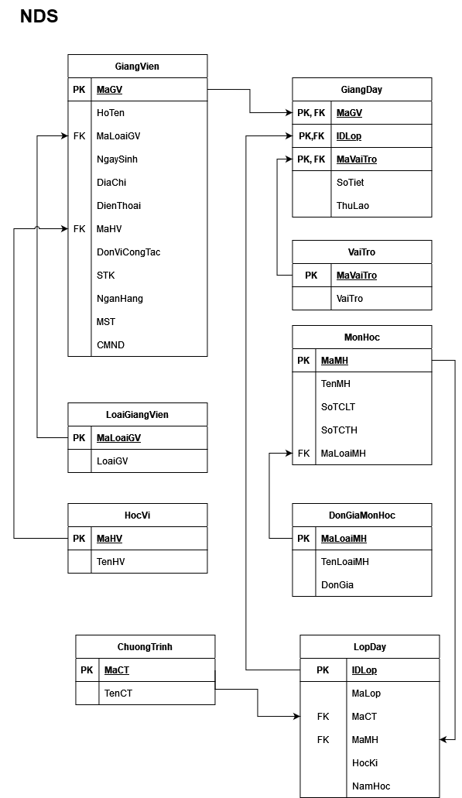

# DDS

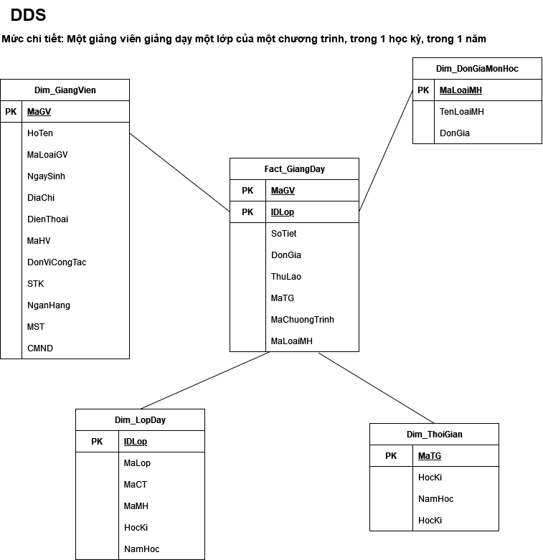

# Xác định các phép biến đổi để ETL dữ liệu từ source-> DW

* Tạo bảng GiangVien để đưa dữ liệu của GiangVien trong Source 1 và CanBo trong Source 2 vào DW. Đối với Họ và tên, dùng hàm nối chuỗi để nối họ và tên và đưa vào DW. Các thuộc tính còn lại lấy ở cả 2 Source.
* Tạo bảng LoaiGiangVien với khóa đại diện là MaLoaiGV để lưu LoaiGV trong Source 1 và giảng viên đó có phải là giảng viên thỉnh giảng hay không trong Source 2 để đồng nhất dữ liệu.
* Tạo bảng DonGiaMonHoc với khóa đại diện là MaLoaiMonHoc để lưu loại Loại môn học tương ứng trong 2 source vì hiện tại cách thể hiện Loại môn học của 2 source là khác nhau (Source 1 ghi tiếng việt, Source 2 ghi MaLoaiMonHoc).
* Tạo bảng HocVi để lưu học vị của GiangVien trong Source 1 và CanBo trong Source 2.
* Tạo bảng ChuongTrinh để lưu mã chương trình của Source 1.
* Tạo bảng VaiTro để lưu mã vai trò tương ứng trong Source 1.
* Tạo bảng LopDay để đưa dữ liệu lớp của 2 source vào DW; bao gồm MaLop, MaCT, MaMH, HK, NH -> được định danh bằng IDLop.
* Tạo bảng MonHoc để đưa dữ liệu của MonHoc từ source 2, định danh bằng MaMH.